Ngày soạn: 01/02/2025
Ngày dạy: 04/02/2025
KẾ HOẠCH BÀI DẠY
MÔN: LỊCH SỬ VÀ ĐỊA LÍ
Bài 14: CHIẾN DỊCH ĐIỆN BIÊN PHỦ (tiết 3)
I.YÊU CẦU CẦN ĐẠT
-Kể lại được diễn biến chính của chiến dịch Điện Biên Phủ năm 1954, có sử dụng tư liệu lịch sử ( lược đồ, tranh ảnh và các câu chuyện về kéo pháo ở Điện Biên Phủ, chuyện bắt sống tướng Đờ Ca-xtơ-ri…). Sưu tầm và kể lại được một số câu chuyện về một số anh hùng trong chiến dịch Điện Biên Phủ năm 1954 ( Tô Vĩnh Diện, Bế Văn Đàn)
- Chủ động học tập, tìm hiểu nội dung bài học, biết lắng nghe và trả lời nội dung trong bài học. Tham gia tích cực vào các hoạt động khám phá kiến thức. Thực hiện tốt nhiệm vụ trong hoạt động nhóm.
- Tự hào về lịch sử quê hương, đất nước. Chăm chỉ suy nghĩ, trả lời câu hỏi, làm tốt các bài tập. Giữ trật tự, biết lắng nghe, học tập nghiêm túc.
-Tích hợp QPAN: Nêu cao tấm gương các anh hùng dân tộc Tô Vĩnh Diện, Bế văn Đàn trong công cuộc bảo vệ Tổ quốc
II.ĐỒ DÙNG DẠY HỌC
1.Giáo viên:
-Bài giảng PPT, ti vi, máy tính, bảng phụ
-Tranh ảnh, clip về chiến dịch Điện Biên Phủ
-Phiếu học tập, lược đồ
2.Học sinh:
-SGK, vở ô li, dụng cụ học tập theo yêu cầu của GV.
II. CÁC HOẠT ĐỘNG DẠY HỌC CHỦ YẾU
HOẠT ĐỘNG CỦA GV | HOẠT ĐỘNG CỦA HS
1.Hoạt động Mở đầu: (5’)  -GV cho Hs nghe bài hát “Giải phóng Điện Biên” và nêu cảm nhận. | - Hs nghe bài hát “Giải phóng Điện Biên” và nêu cảm nhận.
2.Hoạt động thực hành, luyện tập (15’)
-Tích hợp QPAN: Nêu cao tấm gương các anh hùng dân tộc Tô Vĩnh Diện, Bế văn Đàn trong công cuộc bảo vệ Tổ quốc
- GV treo tranh, yêu cầu hs nêu tên các nhân vật tương tương ứng:  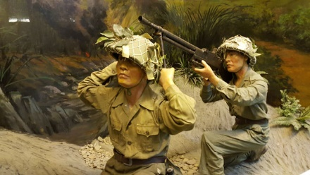  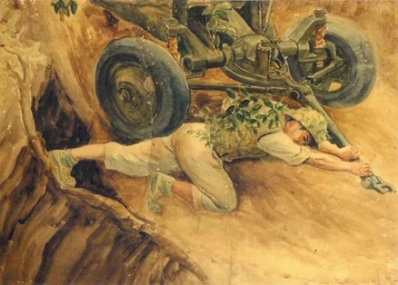  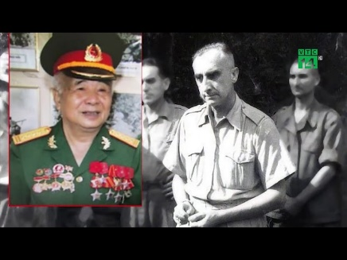  - GV cho HS chia sẻ kết quả thảo luận.  - GV cho nhận xét kết quả, tuyên dương HS tích cực. | - HS làm việc cá nhân  - HS chia sẻ trước lớp, HS khác bổ sung cho bạn.  - HS lắng nghe.
3.Hoạt động vận dụng, trải nghiệm(15’)
- GV cho HS chia sẻ trước lớp: các câu chuyện về các nhân vật trong chiến dịch Điện Biên Phủ: Võ Nguyên Giáp, Tạ Quốc Luật……..  -Gv mở rộng: Để kỉ niệm 70 năm Chiến thắng Điện Biên Phủ Lễ diễu binh, diễu hành kỷ niệm được tổ chức vào sáng 7/5/2024 tại Điện Biên Phủ  Gv cho hs xem 1 số hình ảnh diễu bifnbh, diễu hành  - GV cho nhận xét, tuyên dương HS tích cực tham gia các hoạt động học tập.  - GV dặn HS xem và chuẩn bị trước bài sau. | - HS chia sẻ trước lớp:  - HS chia sẻ trước lớp.  - HS lắng nghe.  - HS lắng nghe, tiếp nhận nhiệm vụ.
IV. ĐIỀU CHỈNH SAU TIẾT DẠY (nếu có):
……………………………………………………………………………………………………………………………………………………………………………………………………

